- 依据spark集群搭建文档，搭建以hdp-node-01为主节点，hdp-node-02,hdp-node-03,hdp-node-04为从节点的spark集群，成功搭建后，web界面展示如下截图所示：

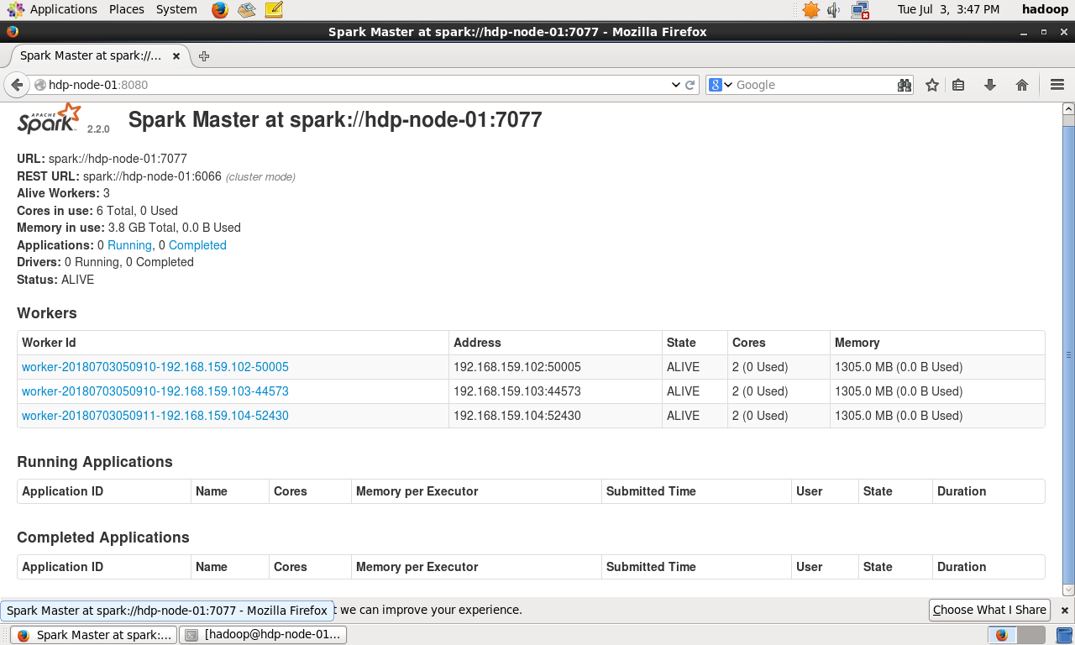

- org/apache/spark/examples里面的五个运行结果分别如下所示
- BroadcastTest
运行过程为：
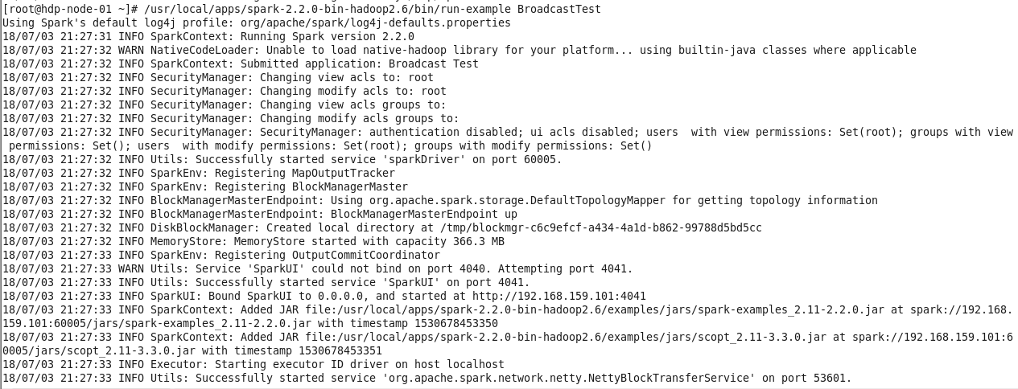
输出结果为：
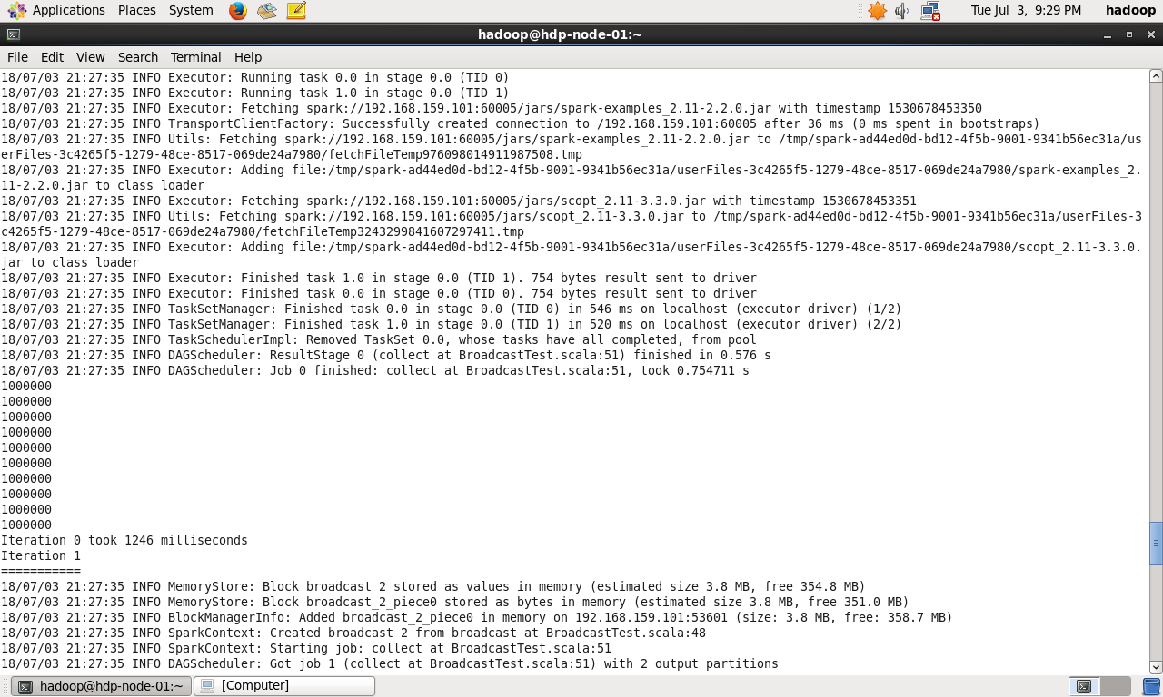
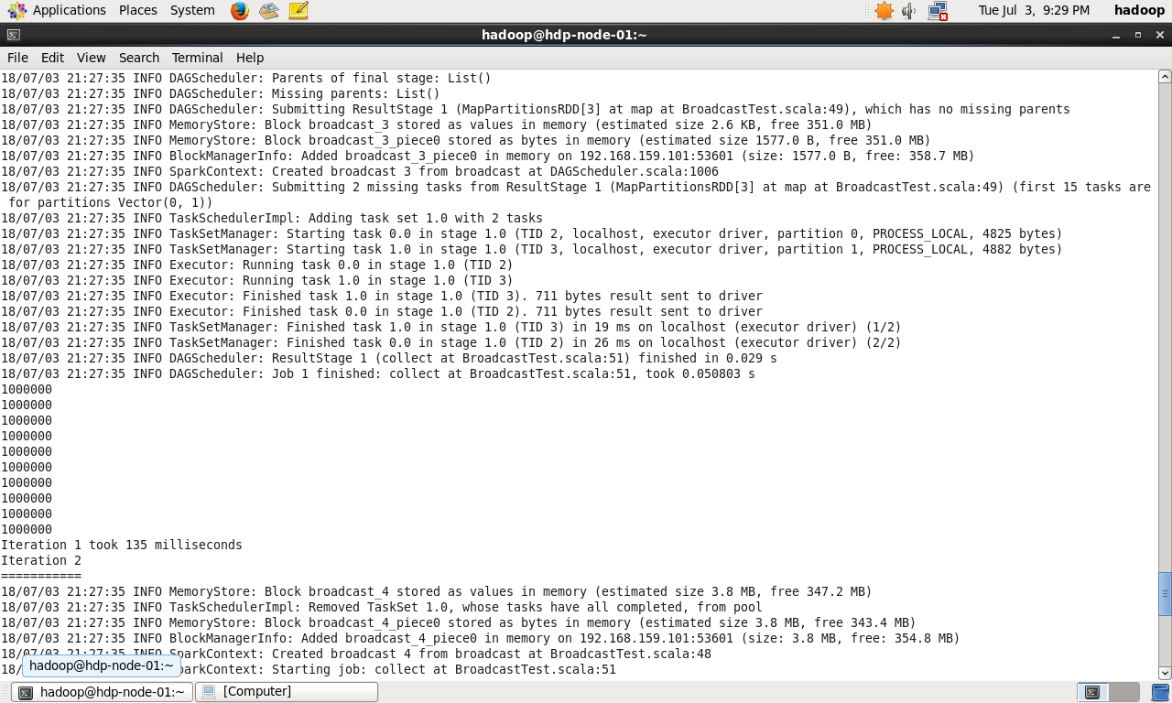
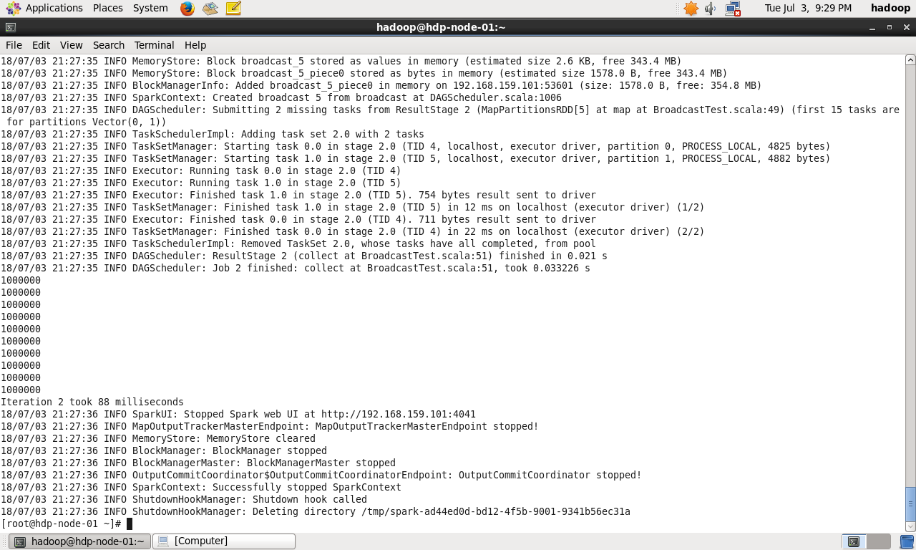
B.SparkPi
运行过程为：

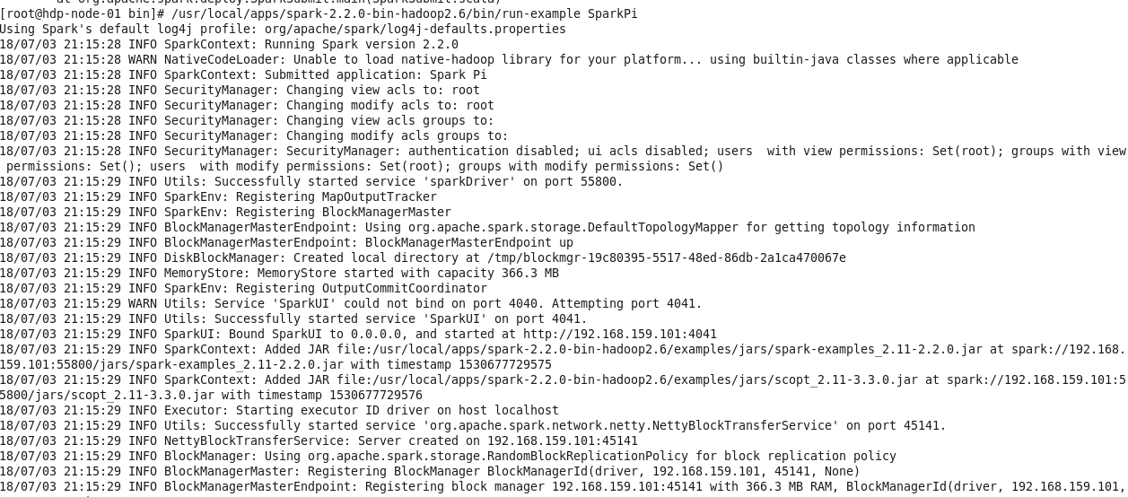
输出结果为：
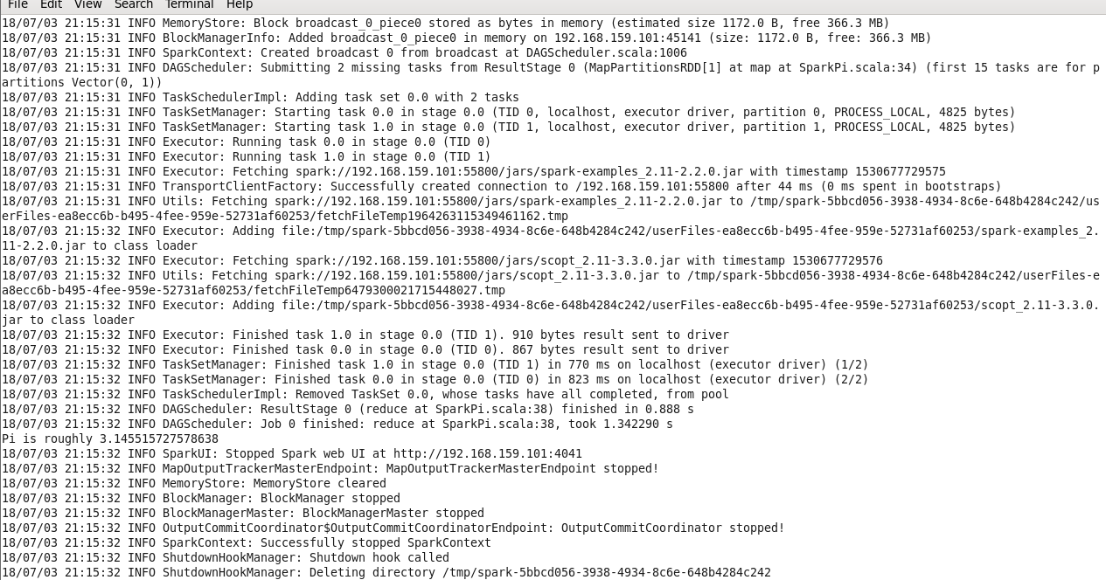
- SparkLR
运行过程为
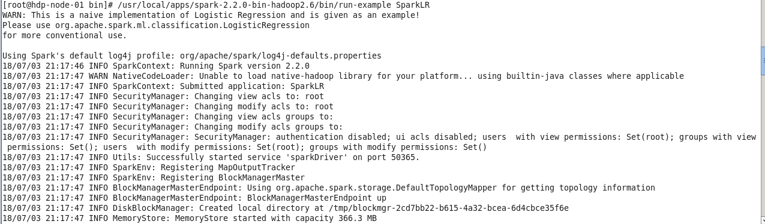
输出结果为：
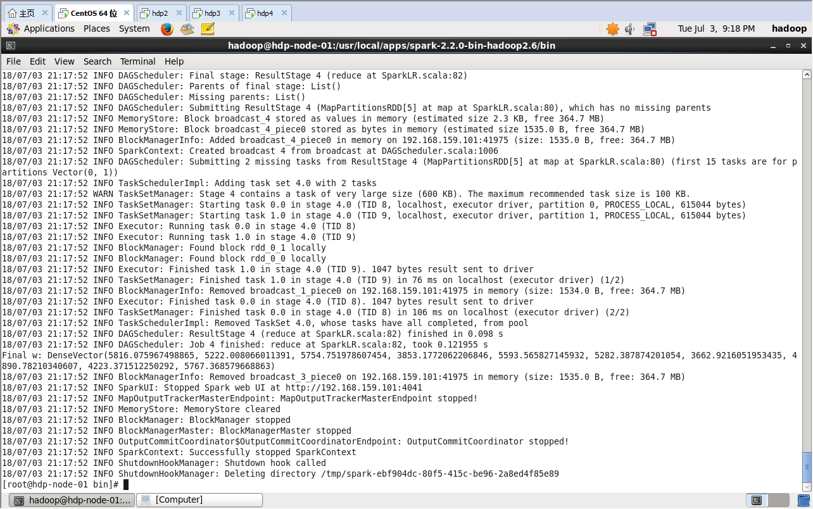
- MultiBroadcastTest
运行过程为：
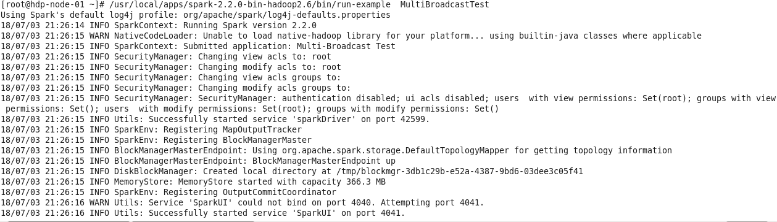
输出结果为：
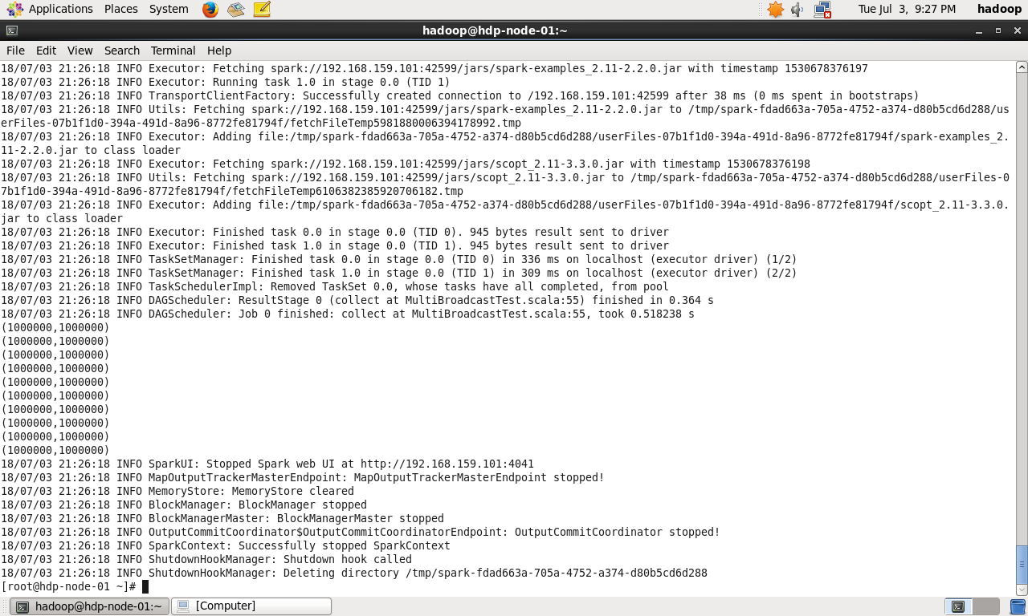

- GroupByTest
运行过程为：
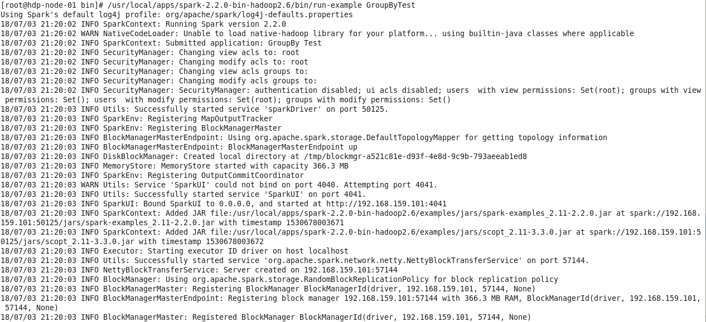
输出结果为：
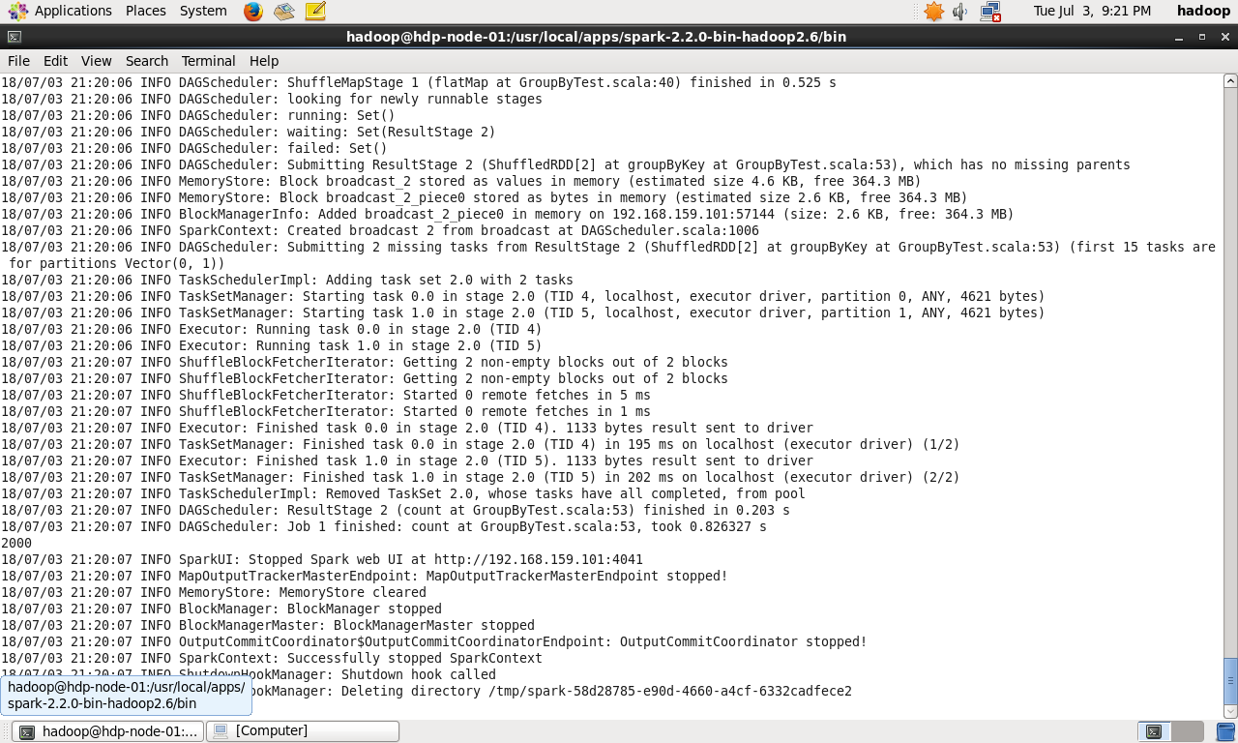

- 观察Spark安装目录下面的文件夹的结果如下
- /usr/local/apps/spark-2.2.0-bin-hadoop2.6/的文件目录如下：

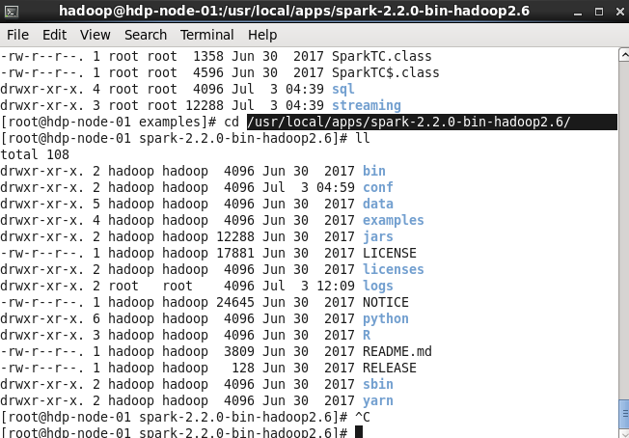

- /usr/local/apps/spark-2.2.0-bin-hadoop2.6/bin目录，bin : 里面存放的是操作spark集群的命令。放置文件如下图所示：
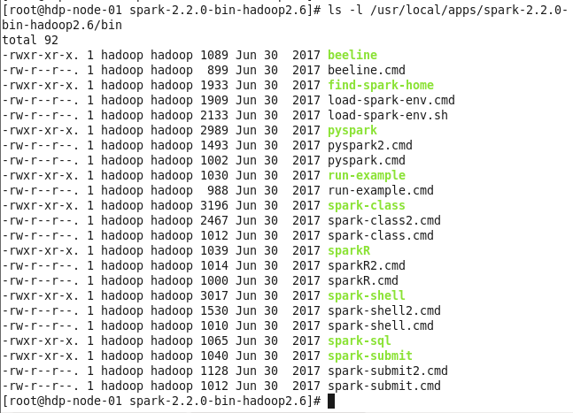

- conf: 存放的是配置文件，文件的配置包括slaves , spark运行环境配置等
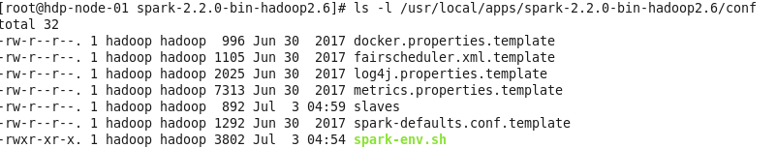
- data: 存放的是机器学习demo会用到的数据
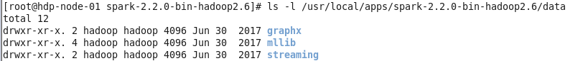

- examples: spark自带的小demo
- lib: 存放的都是jar包

- Licenses ：存放的都是许可文件
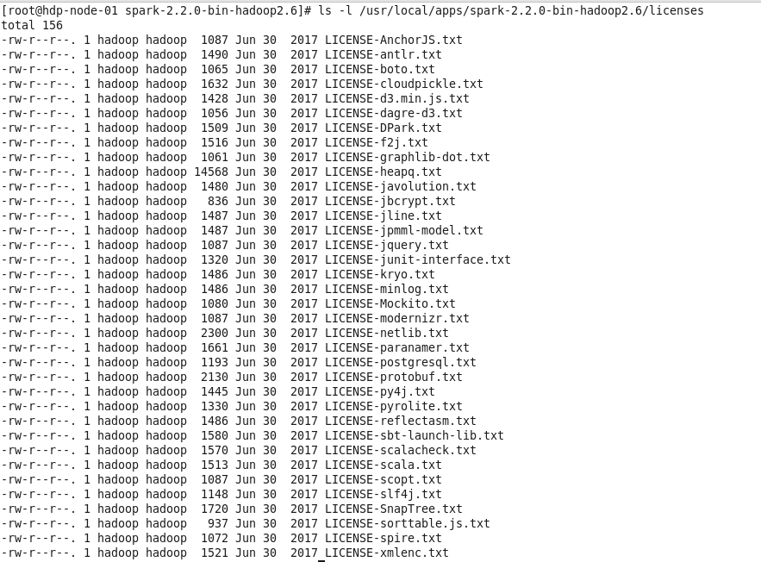

- logs: 运行时生成的文件夹，存放的都是运行期的日志
- python: 表示对python的支持
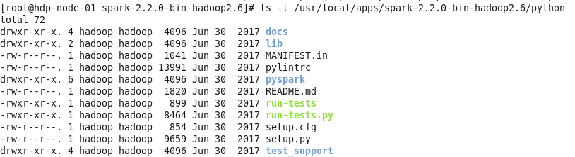
- R: 对R语言的支持
- sbin: 关闭、打开集群的shell
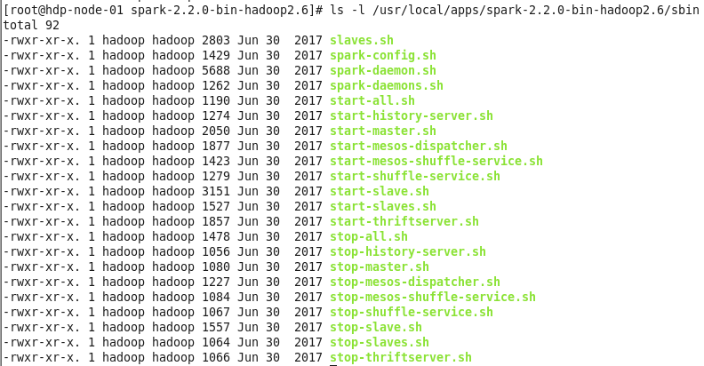
- work: 工作目录，运行后生成。存放的就是提交的应用记录

